Две новые мембраны для сложных условий работы с химическими средами

Компания GEMÜ, специализирующаяся на производстве клапанов, выводит на рынок сразу два новых уплотнительных элемента собственной разработки — мембраны GEMÜ с кодами 71 и 5T. Обе мембраны соответствуют высоким требованиям химического производства.

Трехслойная мембрана GEMÜ из PTFE/PVDF/EPDM с кодом 71

Трехслойная мембрана GEMÜ с кодом 71 была разработана специально для агрессивных и летучих рабочих сред. Она имеет подпорный слой из PTFE, промежуточный слой из PVDF и заднюю часть из EPDM. Форма и размеры подпорного слоя из PTFE заимствованы из проверенной конструкции мембраны GEMÜ с кодом 5M. Промежуточный слой из PVDF обеспечивает очень хорошие свойства в плане проницаемости по отношению к промышленным газам. Благодаря использованию высококачественных материалов мембрана устойчива к агрессивным химикатам, таким как летучие кислоты, окислители и соли, а также к влажному хлору, брому и их производным.
Мембрана GEMÜ с кодом 71 предлагается в исполнении размеров 10–100 и используется в корпусах клапанов из ассортимента GEMÜ с футеровкой из PFA.

Двухслойная мембрана GEMÜ из PTFE/FKM с кодом 5T

Мембрана GEMÜ с кодом 5T представляет собой двухкомпонентную мембрану, имеющую подпорный слой из PTFE и заднюю часть из FKM. Для изготовления мембраны используется химически модифицированный PTFE второго поколения, так называемый TFM™. Мембрана разработана для промышленного применения: химия и технологии защиты окружающей среды, а также перерабатывающая промышленность.
Мембрана GEMÜ с кодом 5T выпускается в исполнении размеров 10–100, в ней предусмотрен заделанный методом спекания винтовой штифт со встроенным резьбовым упором.

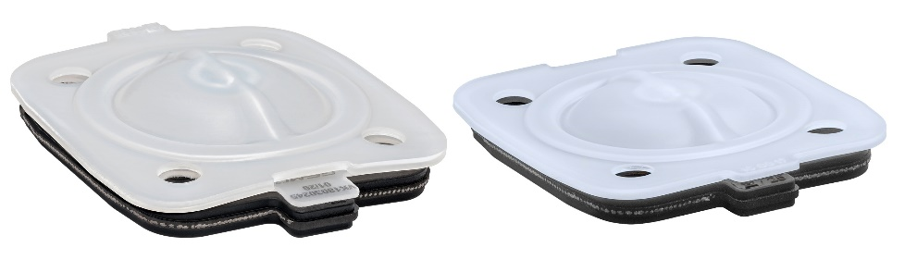
Мембраны GEMÜ с кодом 71 и с кодом 5T

Общая информация
Группа GEMÜ разрабатывает и производит клапаны, системы измерения и регулирования для жидкостей, паров и газов. Компания является лидером в разработке решений для стерильных процессов. Независимое семейное предприятие, имеющее филиалы по всему миру, было основано в 1964 году. С 2011 года им руководят представители уже второго поколения семьи Мюллер — Герт Мюллер (в должности директора-соучредителя) и его двоюродный брат Штефан Мюллер. Оборот Группы в 2020 году превысил 330 млн. евро. В настоящее время во всех филиалах компании по всему миру работают более 2000 сотрудников, из них 1100 в Германии. Производство размещено на шести площадках: в Германии, Швейцарии и Франции, а также в Китае, Бразилии и США. Продажи координируются германским офисом и осуществляются через 27 дочерних компаний. Благодаря обширной дилерской сети компания GEMÜ представлена более чем в 50 странах на всех континентах.
Дополнительную информацию см. на www.gemu-group.com.
Formularbeginn

